
АДМИНИСТРАЦИЯ
ЖУРАВЛЁВСКОГО СЕЛЬСКОГО ПОСЕЛЕНИЯ
СИМФЕРОПОЛЬСКОГО РАЙОНА
РЕСПУБЛИКИ КРЫМ

ПОСТАНОВЛЕНИЕ

04 марта 2025 г. с. Журавлёвка № 21
О внесении изменений в постановление №194 от 28.12.2018 г. «Об утверждении схемы расположения специализированных площадок для размещения контейнеров под твердые коммунальные отходы»

В соответствии с Федеральным законом от 06.10.2003 № 131-ФЗ «Об общих принципах организации местного самоуправления в Российской Федерации», Федеральным законом от 10.01.2002 № 7-ФЗ «Об охране окружающей среды», Федеральным законом от 24.06.1998 № 89-ФЗ «Об отходах производства и потребления», Федеральным законом от 30.03.1999 № 52-ФЗ «О санитарно-эпидемиологическом благополучии населения», в целях упорядочения работы по сбору и вывозу твердых коммунальных отходов, предотвращению вредного воздействия отходов на окружающую среду и здоровье населения, обеспечению чистоты и порядка на территории поселения

Администрация Журавлёвского сельского поселения ПОСТАНОВЛЯЕТ:

- Изложить приложение №1 к постановлению №194 от 28.12.2018 г. «Об утверждении схемы расположения специализированных площадок для размещения контейнеров под твердые коммунальные отходы» в новой редакции
- Изложить приложение №2 к постановлению №194 от 28.12.2018 г. «Об утверждении схемы расположения специализированных площадок для размещения контейнеров под твердые коммунальные отходы» в новой редакции
- Контроль за исполнение данного постановления оставляю за собой.
Председатель Журавлёвского сельского
совета – глава администрации
Журавлёвского сельского поселения М.В. Обаринчук
Приложение №1 к постановлению Администрации Журавлёвского сельского поселения №194 от 28.12.2018 г. «Об утверждении схемы расположения специализированных площадок для размещения контейнеров под твердые коммунальные отходы» в новой редакции» (в редакции постановления №21от 04.03.2025)

Реестр мест (площадок) накопления твердых коммунальных отходов на территории Журавлёвского сельского поселения
№ п/п (№ площадки) | Данные о нахождении мест (площадок) накопления ТКО |  |  | Техническая характеристика мест (площадок) накопления ТКО |  |  |  |  |  |  |  | Данные о собственниках мест (площадок) накопления ТКО |  |  |  | Данные об источниках образования ТКО
№ п/п (№ площадки) | Адресный перечень мест (площадок) накопления ТКО | Географические координаты мест (площадок) накопления ТКО (широта, 8 знаков после точки) | Географические координаты мест (площадок) накопления ТКО (долгота, 8 знаков после точки) | площадь (м2) | Кол-  во размещенных контейнеров (шт.) | объем размещенных контейнеров, м3 | в том числе: |  |  |  |  | Наименование юридического лица, в том числе органов гос.власти, ОМС |  | ФИО индивидуального предпринимателя | ФИО  физического лица | Адрес объекта (ов) капитального строительства, территории (части территории) поселения
 |  |  |  |  |  |  | 0,5 м3 |  | 0,75 м3 |  | 1,1 м3
1 | 2 | 3 | 4 | 5 | 6 | 7 | 8 |  | 9 |  | 10 | 13 |  | 14 | 15 | 16
1 | с. Журавлевка ул. 1 мая, 36 | 45.177828 | 33.999470 |  | 4 | 4 |  |  | 4 |  |  | Администрация Журавлёвского сельского поселения |  |  |  | с. Журавлевка  1 мая, 36
2 | с. Журавлевка 1 мая, 44 | 45.176653 | 33.999209 |  | 4 | 4 |  |  | 4 |  |  | Администрация Журавлёвского сельского поселения |  |  |  | с. Журавлевка  1 мая, 44
3 | с. Журавлевка ул. Юбилейная, 3 | 45.175437 | 33.993485 |  | 4 | 4 |  |  | 4 |  |  | Администрация Журавлёвского сельского поселения |  |  |  | с. Журавлевка ул. Юбилейная, 3
4 | с. Журавлевка ул. Лесникова, 18а | 45.177567 | 33.993161 |  | 4 | 4 |  |  | 4 |  |  | Администрация Журавлёвского сельского поселения |  |  |  | с. Журавлевка ул. Лесникова, 18а, здание офиса и столовой ООО «Партизан», ул. Мира 40 с. Журавлёвка
5 | с. Журавлевка ул. 1 мая, 36 | 45.177828 | 33.999470 |  | 1 | 8 |  |  |  |  |  | Администрация Журавлёвского сельского поселения |  |  |  | Территория с.Журавлевка
6 | Республика Крым, Симферопольский р-н, Журавлевское с/п | 45.183573 | 33.989573 |  | 2 | 8 |  |  |  |  |  | Администрация Журавлёвского сельского поселения |  |  |  | Территория с. Журавлёвка

Схема расположения контейнерной площадки под ТКО
с. Журавлёвка, ул. 1 Мая, 44

Приложение №2 к постановлению администрации Журавлёвского сельского поселения

Утверждаю председатель Журавлёвского сельского совета – глава администрации Журавлёвского сельского поселения
_____________ М.В. Обаринчук
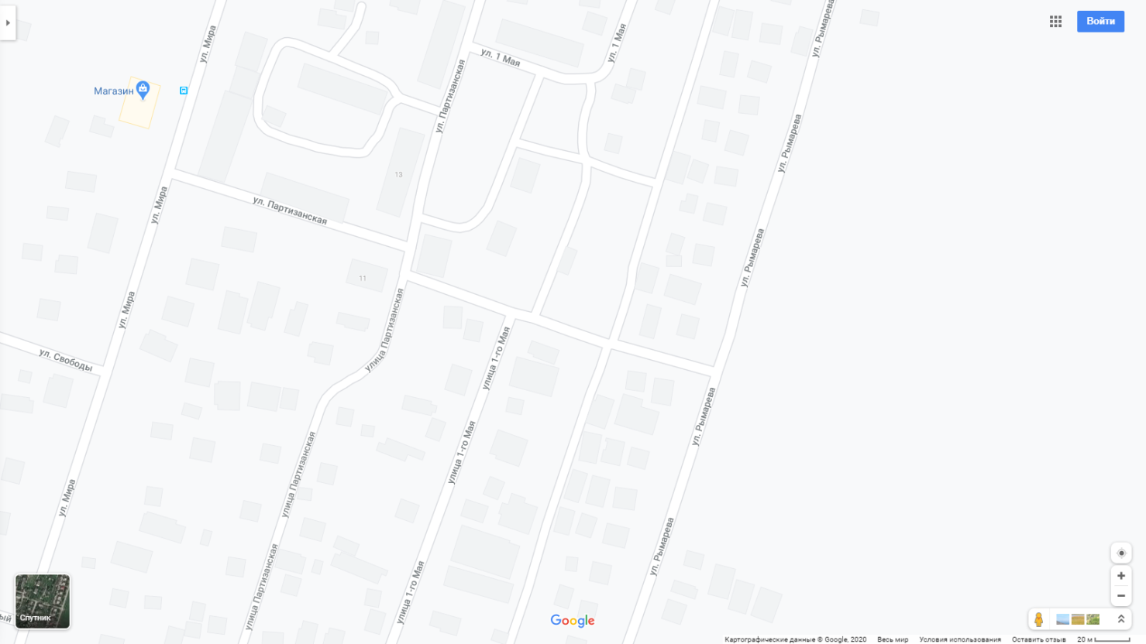

Условные обозначения:

- контейнерная площадка

- жилой дом

- сети водоснабжения
Масштаб
1:2000

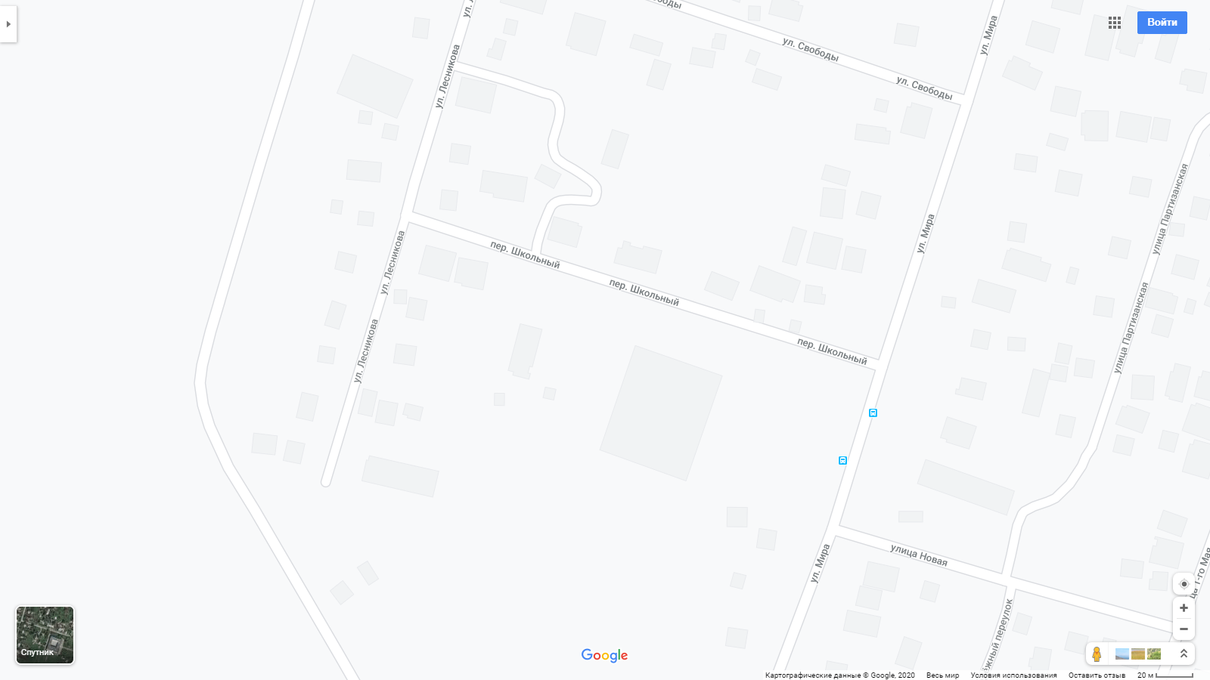
Схема расположения контейнерной площадки под ТКО
с. Журавлёвка, ул. Юбилейная, 3

Приложение №2 к постановлению администрации Журавлёвского сельского поселения

Утверждаю председатель Журавлёвского сельского совета – глава администрации Журавлёвского сельского поселения
_____________ М.В. Обаринчук

Условные обозначения:

- контейнерная площадка

- жилой дом

- сети водоснабжения
Масштаб
1:2000

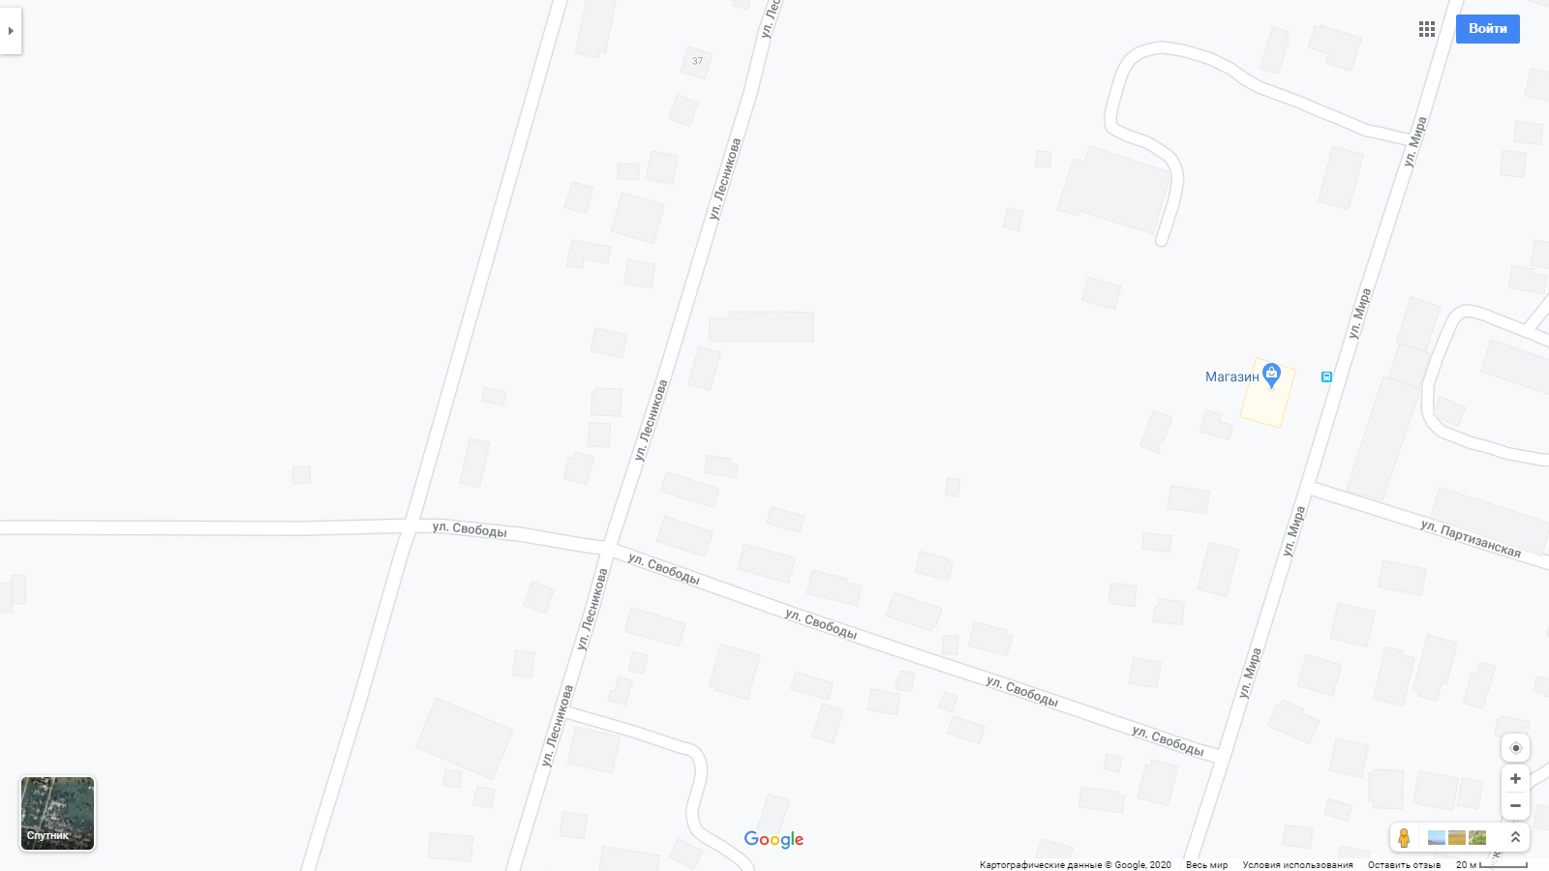
Схема расположения контейнерной площадки под ТКО
с. Журавлёвка, ул. Лесников 18 а

Приложение №2 к постановлению администрации Журавлёвского сельского поселения

Утверждаю председатель Журавлёвского сельского совета – глава администрации Журавлёвского сельского поселения
_____________ М.В. Обаринчук

Условные обозначения:

- контейнерная площадка

- жилой дом

- сети водоснабжения
Масштаб
1:2000

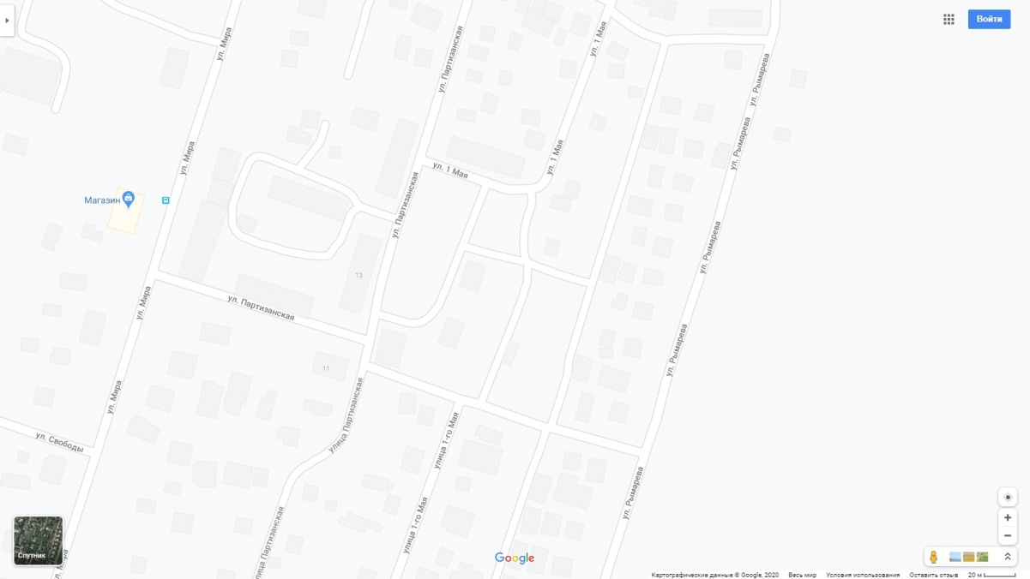

Схема расположения контейнерной площадки под ТКО
с. Журавлёвка, ул. 1 Мая, 36

Приложение №2 к постановлению администрации Журавлёвского сельского поселения

Утверждаю председатель Журавлёвского сельского совета – глава администрации Журавлёвского сельского поселения
_____________ М.В. Обаринчук

Условные обозначения:

- контейнерная площадка

- жилой дом

- сети водоснабжения
Масштаб
1:2000

Схема расположения контейнерной площадки под КГО
Журавлёвское с/п

Приложение №2 к постановлению администрации Журавлёвского сельского поселения

Утверждаю председатель Журавлёвского сельского совета – глава администрации Журавлёвского сельского поселения
_____________ М.В. Обаринчук
Условные обозначения:

- контейнерная площадка

- жилой дом

- сети водоснабжения
Масштаб
1:2000
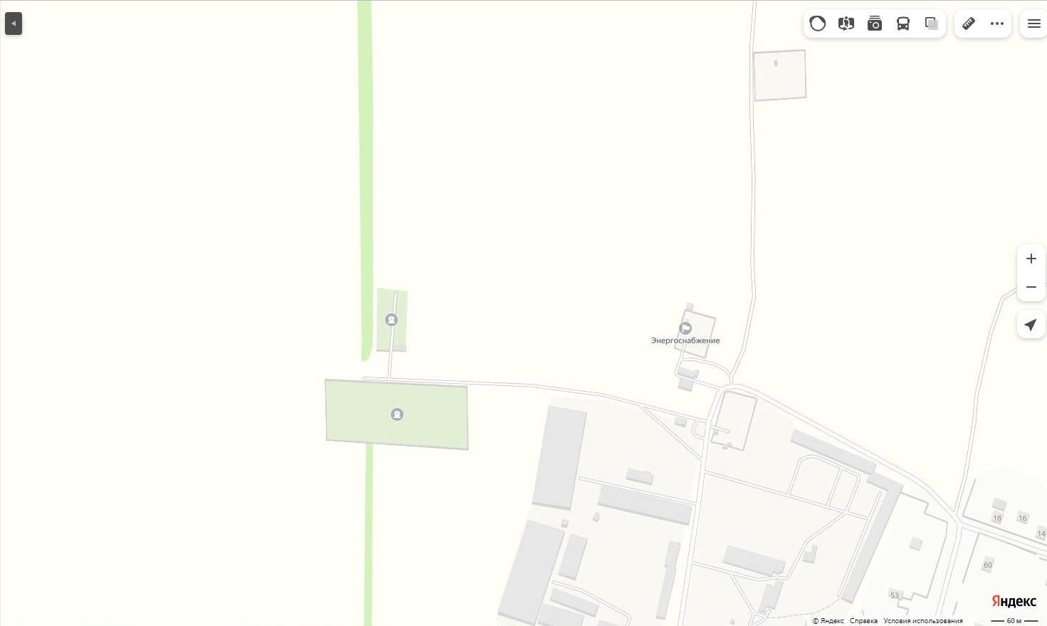

Условные обозначения:

- контейнерная площадка

- жилой дом

- сети водоснабжения
Масштаб
1:2000
Приложение №2 к постановлению администрации Журавлёвского сельского поселения

Утверждаю председатель Журавлёвского сельского совета – глава администрации Журавлёвского сельского поселения
_____________ М.В. Обаринчук
Схема расположения контейнерной площадки под ТКО
с. Журавлёвка, ул. 1 Мая, 36

